Демоверсия заданий олимпиады по астрономии
В заданиях №1-10 выберите верный вариант, за правильный ответ дается 1 балл.
№1. Какой объект Солнечной системы изображён на рисунке?
- Уран
- Венера
- Нептун
- Юпитер

№2. Какой круг небесной сферы всегда проходит через точку зенита?

- Небесный экватор
- Эклиптика
- Вертикал
- Круг склонения
№3.Какое явление не происходит на Земле ежегодно?
- Лунное затмение
- Падение метеорита
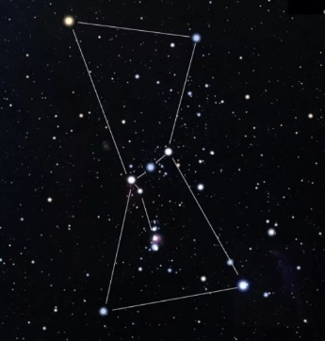
- Солнечное затмение
- Прохождение Венеры по диску Солнца
№4. Какое созвездие изображено на рисунке?
- Орион
- Лира
- Волопас
- Кассиопея
№5.Определите высоту звезды Капеллы (α Возничего) в верхней кульминации на географической широте г. Курска (ϕ =51⁰ 43''), если склонение Капеллы δ =+45⁰58''
- 84⁰15''
- 77⁰45''
- 55⁰58''
- 44⁰02''
№6. Выберите объект, который был исследован космическим аппаратом Касини.
- Марс
- Сатурн
- Луна
- Комета Галлея
№7.Известно, что 8 декабря в 10 час. 21 мин. наступило новолуние. Когда наступитполнолуние?
- 15 декабря
- 20 декабря
- 23 декабря
- 28 декабря
№8.Выберите верное утверждение, соответствующее характеристике объекта Солнечной системы
- Солнце не вращается вокруг своей оси
- Период обращения Земли вокруг Солнца - 355 суток
- Сириус - ближайшая к планете Земля звезда
- Луна не излучает свет
№9.От чего зависит цвет звезды?
- От химического состава звезды,
- От температуры ее фотосферы,
- От давления в атмосферах звёзд,
- От размеров звезды.
№10.Какие характеристики небесных тел могут быть определены на основе анализа их спектров?
- Температура
- Скорость движения
- Химический состав
- Температура, скорость движения, химический состав.

№11.Каков диаметр галактики Млечный путь?
- 100 пк
- 1000 а.е.
- 100 000 св. лет
- 1 000 000 а.е.

№12.Какой космический телескоп сделал наибольшее количество открытий экзопланет?
- Корот
- Хаббл
- Кеплер
- Гершель

№13. Современная космологическая модель строения Вселенной предполагает, что она на 68,3 % состоит из….
- тёмной материи
- газа и пыли
- барионной материи
- тёмной энергии

В задании №14 выбрать несколько вариантов ответа, за каждый правильный ответ дается 1 балл, за каждый неверно указанный вариант отнимается 1 балл
№14. Выберите отличительные особенности, которые характерны для планет Земной группы.
- Твердая поверхность
- Низкие температуры
- Большое число спутников
- Плотные атмосферы
- Малые размеры,
- Медленное вращение вокруг оси

В задании№15 необходимо установить верный порядок чисел, закаждое верное расположение получаете 1 балл, максимум за задание 4 балл
№15. Расставьте в порядке от меньшего к большему данные ниже величины. Ответ запишите в виде последовательности заглавных букв:
- 2а.е.
- 100 а.е.
- 1 пк
- 2 св. года

В заданиях №16-18 запишите полное решение задач, максимально дается 3 балла за каждое верное решение
№16. Сколько суток потребуется космическому аппарату, запущенному с поверхности Земли со скоростью 15 км/с в направлении движения Земли, чтобы преодолеть расстояние в 0.2 астрономической единицы относительно Солнца?
№17. Найти размер звезды Альтаир, если ее светимость равна десяти светимостям Солнца, а температура фотосферы 8400К.
№18. Галактика удаляется от Млечного Пути со скорость. 1440 км/c. Чему равно расстояние до нее, выраженное в мегапарсеках? Постоянную Хаббла принять равной 72 км/c$∙$Мпк.

